SW전문인재사업 개인별 프로젝트 평가 방법

□ 평가 기준

|  |  |  |
| --- | --- | --- |
| **평가지표** | **평가항목** | **배점** |
| 수행 계획(10점) | 개발 절차 및 프로젝트 계획 적정성 | 20 |
| 수행 내용(20점) | 구현 내용 및 개발 방법의 이해도 | 20 |
| 수행 능력(40점) | 분석, 설계 단계의 이해도 | 20 |
| 문제 해결 능력 | 20 |
| 완 성 도 (20점) | 결과물의 완성도 | 20 |
| 성과 도출(10점) | 결과물 활용 방안 및 기대효과 | 10 |
| **총 계** | | **100** |

1. 개인별 프로젝트 결과 보고서

|  |  |  |  |  |
| --- | --- | --- | --- | --- |
| 이름 | 김지훈 | 담당멘토 | |  |
| 트랙 | 백엔드 | 분야 | |  |
| 소 속 | 학교 : 경기대학교 전공 : 컴퓨터공학부 | | | |
| 주 제 | Flask를 활용한 웹 어플리케이션 | |  | |
| 활용 분야 |  | | | |
| 수행목표 | 과제 수행을 통하여 해결 또는 갖추고자 했던 최종 목표 작성(3줄 이상) | | | |
| 이번 flask 프로젝트의 목표는 웹 서비스의 필수 구성요소들을 직접 구현하고, 사용자들에게 제공하고 싶은 컨텐츠를 개발하여 이용할 수 있는 웹 어플리케이션을 구현하고 배포하는 것이다. | | | |
| 수행내용 | 프로젝트 개블을 위해 수행했던 내용 작성(7줄 이상)  (도표 등을 활용하여 과제 분석, 해결방안, 해결과정 등 전반적 과정에 대한 내용을 상세 기재) | | | |
| 이번 과제를 수행하기 위하여 구축한 환경은 크게 mariaDB 연동과 ORM을 위한 PyMySQL, 패스워드 암호화를 위한 bycrypt, 또한 이미지 처리, 게시판 사용 서비스를 위한 패키지들이 있다. 회원가입을 페이지는 회원정보를 입력받아서 전달하는 역할만을 수행한다. 전달받은 데이터는 백엔드에서 간단한 검증과 암호화를 거쳐 users 테이블에 저장되며 수행결과를 프론트로 전달한다. 이 작업은 fetch를 사용하여 비동기로 수행된다. jQuery의 Ajax를 사용하지 않고 fetch를 사용한 이유는 자바스크립트의 내장 라이브러리이기 때문에 사용하기 편리하고 안정적이라는 장점이 있기 때문이다. 로그인도 회원가입과 유사하지만 로그인 과정에서는 세션에 이용자를 등록하는 과정이 포함된다. 이는 클라이언트에 쿠키로 저장되어 페이지를 접속할 때마다 이용자를 검증할 수 있다. 이번 과제에서는 로그인 과정을 통해야지만 서비스를 이용할 수 있도록 접근을 제한하였다. 게시판은 게시판 리스트/게시판 작성/게시판 열람 3가지 요소로 이루어져있다. | | | |
| 수행결과 | 프로젝트 결과물에 대한 결론 작성(7줄 이상)  (도표 등을 활용하여 최종 과제물에 대한 전반적인 평가, 문제점 및 개선사항 등 결론에 대하여 자유롭게 작성) | | | |
| 프로젝트를 통해, 회원가입과 로그인 기능을 가지고 있고, 로그인을 하면 게시판, 이미지 처리, sql 처리 등 서비스를 이용할 수 있는 웹 어플리케이션을 개발하였다. 전반적으로 목표는 달성하였지만, 몇몇 개선점을 찾을 수 있었다. 기본적으로 프로젝트의 필수 요구사항은 충족시켰지만, 나만의 차별화된 기능을 넣지 못한 것이 아쉬운 점이다. 또한 지식이 백엔드에 몰려있어서 프론트쪽 코드가 엉망인 점 또한 개선사항이다. 백엔드 지향이라하더라도 기본적인 프론트 지식은 필요하다. 특히 비동기 통신에 대한 지식이 부족하여 이를 보충하도록한다. | | | |
| 성과  및  기대효과 | 최종 과제 결과물에 대한 성과 및 기대효과 작성(5줄 이상) | | | |
| Flask를 활용한 웹 어플리케이션을 개발하여 로컬 서버에서 구동하는 것에 성공하였다. 회원가입/로그인. 게시판 기능 같은 기본적인 기능에 더불어서, Sqlite를 이용한 간단한 sql 처리, 이미지를 흑백처리하거나 회전하는 간단한 이미지 처리를 할 수 있다. 또한 추후 딥러닝 모델을 탑제하여 제공하는 서비스를 개발하는데에도 도움이 될 것이라 기대된다. | | | |

결과물 이미지

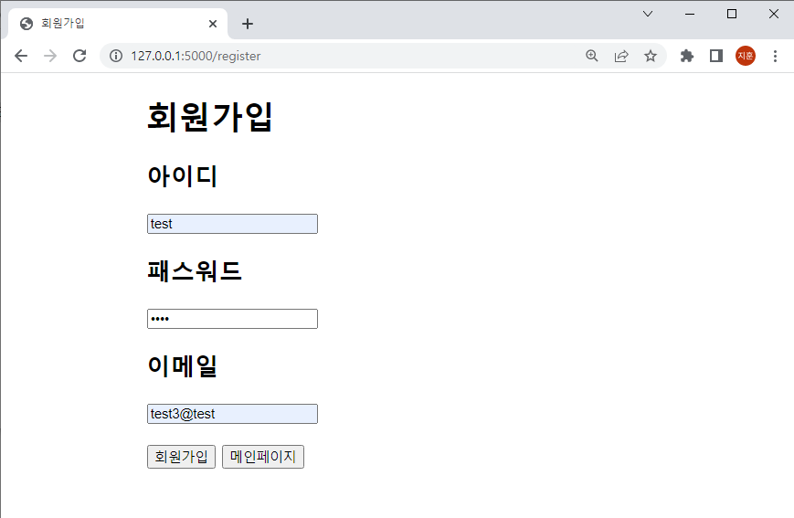

[그림] 회원가입 페이지

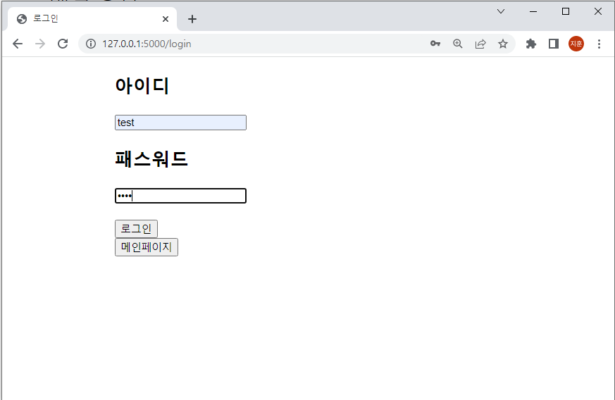

[그림] 로그인 페이지

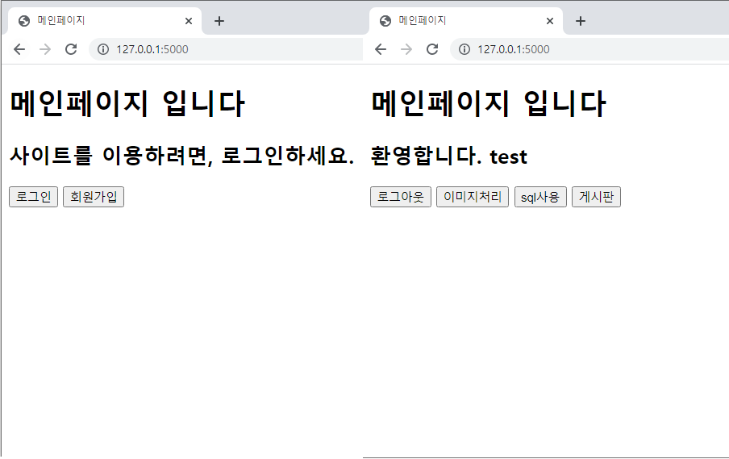

[그림] 메인페이지 로그인 전/후

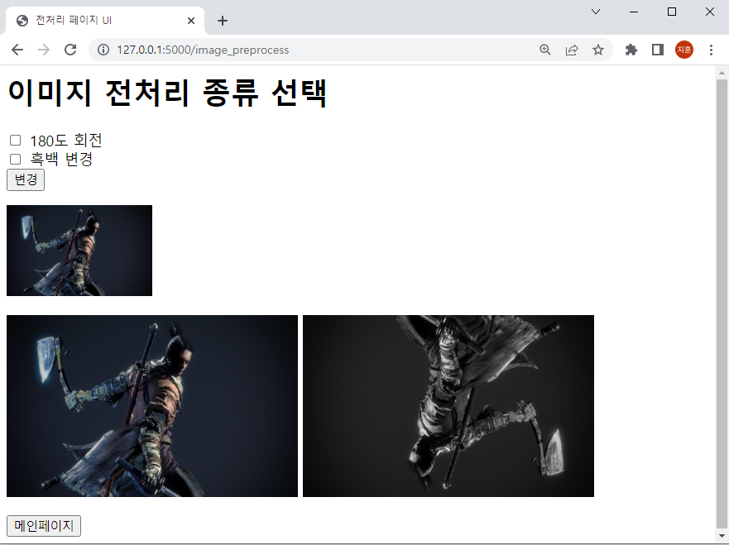

[그림] 간단 이미지 처리

[그림] sqlite를 이용한 sql 명령어 처리

[그림] 게시판

[그림] 게시판 상세페이지

[그림] 게시글 작성페이지